
ПОЛОЖЕНИЕ
Фестиваль спортивного ориентирования
в Днепропетровской области
Многодневных соревнованиях «Майская Орловщина»

(29.04-3.05. 2016 ,c.Песчанка)
Организатор: Федерация спортивного ориентирования
Днепропетровской области
Главный судья: Заерко В.В. Н.К.
Главный секретар: Горелова Г.Е. Н.К.
Центр соревнований : Шале Vikon ,с.Песчанка .Ссылка в интернете : http://goo.gl/YdPPzy
1. Проїзд з автостанції м.Дніпропетровська автобусом Дніпропетровськ-Меліоративне, Новосьоловка до зупинки :центр с.Пісчанка.(біля церкви) 2.Проїзд із центра м.Дніпропетровськ («Новий центр» ) ,м/автобус № 209 Дніпропетровськ – Новосьоловка - Пісчанка( центр с.Пісчанка). Або автобусом № 263 Дніпропетровськ – Новомосковськ- Пісчанка( центр с.Пісчанка)-Новосьоловка
3. Проїзд від ринка м.Новомосковська автобусом Новомосковськ-Пісчанка №137.
Від зупинки центр с.Пісчанка до центру змагань-3 км. пішки . Або підвіз автобусом за домовленістю.
4. Машиной ехать по указателям на «Гудзон» до большого знака КП –направо в конец дачь.
Мандатная комиссия: В центре соревнований 29.04.15 до 15-00.
Индивидуальная заявка на каждый день на месте старта. Без предварительной заявки спортсмены стартуют при налички свободных карт.
Группы: М/Ж –А,В,С
Награждение : победители и призеры в группах по сумме лучших 6 –ти дистанций награждаются призами и грамотами. Победители в группах опредляются по сумме очков .
Таблица очков :1м-10 очков,2-место -9 очков ,…,10 место-1 очко.
Предварительные именные заяки подаются до 27.04. 16. По т. 0675980632 или zaera@mail.ru ,он-лайн или на страничку в контакте :Максимова Галина . Ссылка в контакте http://vk.com/id58554254. Можно заявиться на любой день соревнований.
Стартовый взнос за 8 стартов : 100 грн.
Стартовый взнос за один день соревнований -15 гр.
Программа соревнований
Дата | Дистанции | Группы | Длина | КП | Район | Место старта
29.04.201  Старт 16-00 | Спринт | м/ж –А,В,С | А 2,6  В,С 1,3 | 8  5 | с.Песчанка, Шале «Викон» | Широта 48°36'22.17"С  Долгота 35°16'31.53"В
30.04.2016  Старт 11-00 | Cредняя | м/ж –А,В,С | А 6.7  В 4,3  С 3,2 | 10  9  5 | п.Сучкова ,за горбатым мостом | Широта 48°37'57.00"С  Долгота 35°15'55.75"В
30.04.2016  Старт 22-00 | Ночные | м/ж –А,В  м/ж –С | Выбор -30 минут | 12 | «Гудзон»,поворот дороги на Гудзон | Широта 48°36'3.00"С  Долгота 35°16'21.96"В
1.05.2016  Старт 11-00 | Длинная | м/ж –А,В,С | А 7,5  В 4,5  С 2,7 | 18  14  8 | с. Новая Орловщина,асфальтированная площадка –поворот на «Лесной» | Широта 48°41'20.09"С  Долгота 35°21'38.09"В
1.05.2016  Старт 17-00 | Шоу -ориентирование | м/ж –А,В,С | 400метров | 15 | Шале «Викон»
1.05.2016  Старт 14-00 | Шоу –ориентирование на байдарках. | В зачет не идет |  |  | Шале «Викон»
2.05.2016  Старт 11-00 | Cредняя | м/ж –А,В,С | А7,4 –250м  В 4,7-170м  С 2,3-80м | 18  14  6 | с.Вольное ,поворот дороги на дачи | Широта 48°46'14.79"С  Долгота 35°19'21.07"В
2.05.2016  Старт 16-00 | Выбор | м/ж –А,В,С | Выбор -30 минут | 16 | с.Песчанка ,карьер,конечная остановка маршрутки . | Широта 48°36'18.06"С  Долгота 35°17'0.92"В
3.05.2016  Старт 10-00 | Средняя | м/ж –А,В,С | А 6,0  В 4,3  С 3,2 | 10  8  6 | с.Песчанка, Шале «Викон»
Размещение
На базе шале Vikon.
Проживание в домиках от 45 гр. , в палатках от 10 гр. Есть вип –номера.
Прокат байдарок, баня по заказу.
Подвоз к месту старта. Старты находятся на расстоянии от 3 до 20 км от лагеря.

Шале «Викон»:

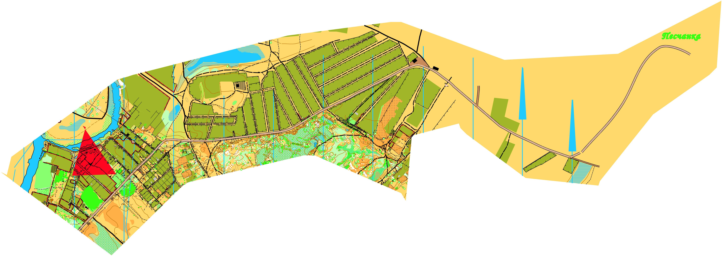

Место старта 30.04.2016 :

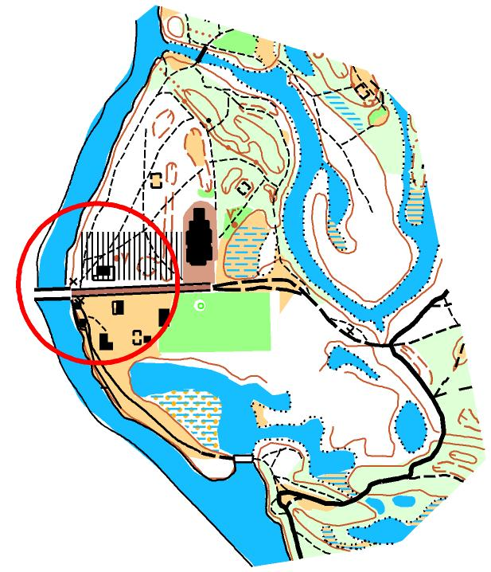

Старт 01.05.2016

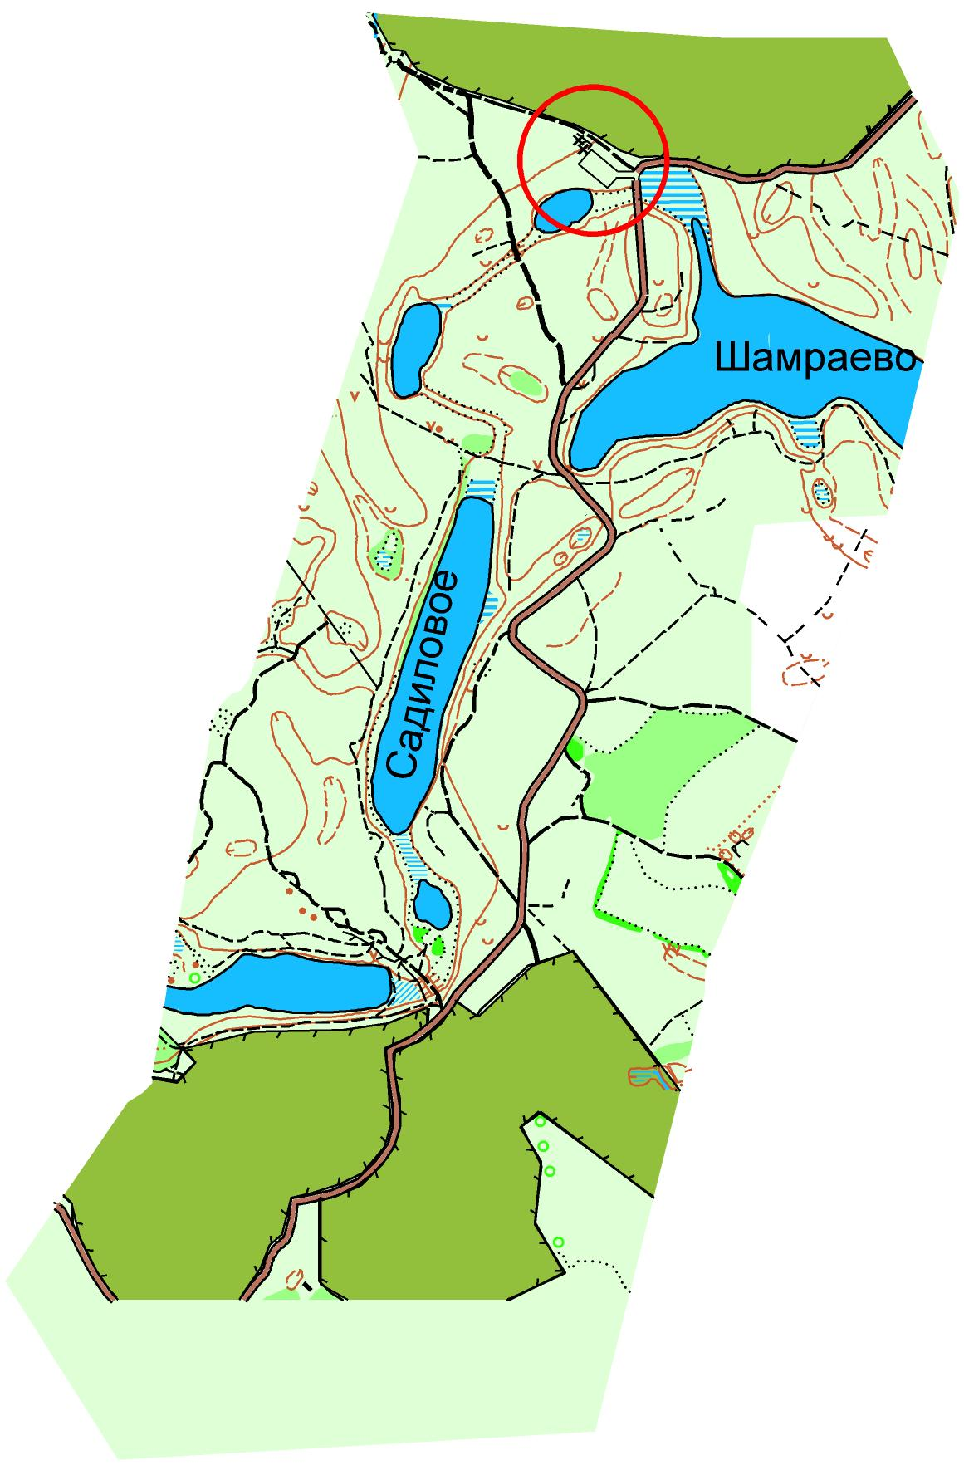

Старт 02.05.2016

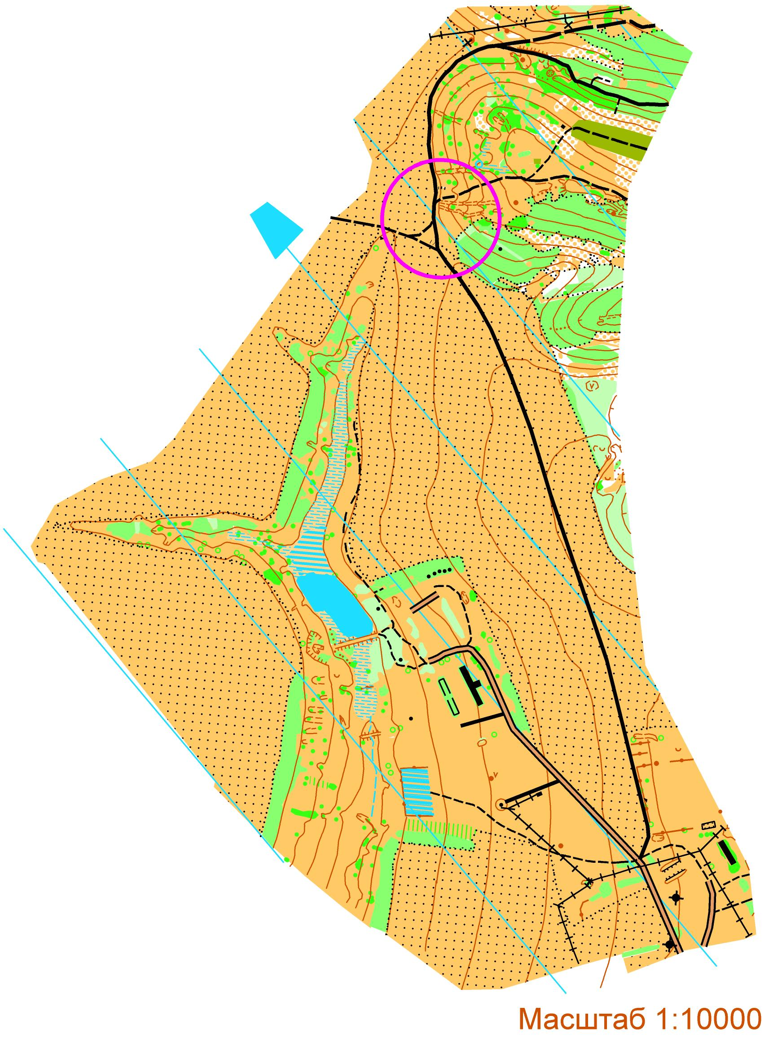

Старт 02.05.2016(вечер) -выбор

